بررسی زایش اسمکتیت و زئولیت در شمالشرق استان اصفهان
شیرین فتاحی^{*1}، علي اصغر کلاگری¹، علی عابدینی² ، هاشم باقری³ و محمدعلی مکی زاده³
¹گروه علوم زمین، دانشکده علوم طبیعی، دانشگاه تبریز، تبریز، کد پستي51666
Shfatahi1982@yahoo.com
² گروه زمين شناسي، دانشکده علوم، دانشگاه ارومیه، ارومیه، کد پستي 57153
³ گروه زمين شناسي، دانشکده علوم، دانشگاه اصفهان، اصفهان، کد پستي 81746

چکيده
در این پژوهش، ذخایر بنتونیتی واقع در شمال شرق استان اصفهان)تشتاب، سنگاب مارخور، چاهریسه، نیستانک و تمینان( برای مطالعه انتخاب گردیدند. مشاهدات صحرايي نشان ميدهند در محدودهی مطالعاتی، روابط ژنتیکی مشخصي بين واحدهاي پیروکلاستیکی ائوسن-الیگوسن با تشکیل اسمکتیتها و زئولیتها وجود دارند. آناليزهاي پراش پرتو ایکس (XRD)، آشکار نمودند که كانيهاي رسی تشکیل دهنده بنتونیتها، بیشتر شامل مونتموریلونیت، ساپونیت، نانترونیت، پیروفیلیت، بیدلیت، کائولینیت، ایلیت، ورمیکولیت و ایلیت- مونتموریلونیت
میباشند. کانیهای زئولیتی در مناطق مورد مطالعه بیشتر هیولاندیت و کلینوپتیلولیت می باشند. مطالعات میکروسکوپی نشان دادند که اسمکتیتها و زئولیتها از دگرسانی پامیسها، شیشههای آتشفشانی و به مقدار کمتر پلاژیوکلازهای موجود در سنگ مادر حاصل شدهاند.
کلید واژه: شمالشرق اصفهان، بنتونیت، زئولیت، اسمکتیت، پیروکلاستیک.

Study of genesis of smectite and zeolite in northeast of Isfahan

Shirin Fatahi¹*, Ali Asghar Calagari¹, Ali Abedini², Hashem Bagheri³ and Mohamadali Mackizadeh³
1 Geology Department, Faculty of Natural Sciences, University of Tabriz, Tabriz 51666, Iran
2. Geology Department, Faculty of Sciences, Urmia University, Urmia 57153, Iran
3. Geology Department, Faculty of Sciences , Isfehan University, Isfehan 81746, Iran

Abstract
In this research, bentonite deposits located in northeast of Isfehan (Tashtab, Sangab Markhour, Chahriseh, Neyestanak and teminan( were selected for investigation. Field studies indicate that there are distinct genetic relations between Eocene-Oligocene pyroclastic units and formation of smectites and zeolites in the study areas. X-ray analyses (XRD) revealed that the bentonite-forming clay minerals include mainly montmorilonite, saponite, nontronite, pyrophyllite, beidellite, kaolinite, illite, vermiculite, and illite-montmorollonite. The zeolite minerals in the study areas are mostly heulandite and clinoptilolite. Microscopic studies showed that smectites and zeolites were developed from alteration of pumice, volcanic glass and to a lesser extent plagioclase in parent rocks.

Key words: Northeast of Isfehan, Bentonite, Zeolite, Smectite, Pyroclastic.

مقدمه
كانسارهای بنتونیتی ایران از لحاظ مكاني به شش زون زمين‌شناختي، 1) سمنان- ترود، 2) البرز-آذربايجان، 3) خاور ايران، 4) ايران مركزي، 5) تفرش – تكاب و 6) سلسله جبال زاگرس تفکیک شدهاند ( حجازی و قربانی، 1373). بنتونیتهای زون ایران مرکزی به طور عمده در استانهای اصفهان و یزد شناسايي شده‌اند و سنی جوانتر از كرتاسه دارند (قربانی، 1370). عليرغم بررسيهاي تفصيلي بر روی بنتونیتزایی در نقاط مختلف دنيا (Gorniak et al., 2016, Koutsopoulou et al., 2016) و ایران (Abedini et al., 2015) ، تاکنون مطالعه جامعی در اين خصوص بر روي ذخایر بنتونیتی ایران مرکزی و ارومیه- دختر انجام نشده است. در اين پژوهش، سعی گردیده است که اطلاعات کلی از ويژگيهاي کانيشناسي و نحوه زایش اسمکتیتها و زئولیتها در ذخایر منتخب، ارائه شود.

روش مطالعه
کارهای صحرایی با انجام چندین بازدید به منظور آشنايي هر چه بيشتر با ليتولوژي واحدهای سنگی در مناطق بنتونیتی، هندسه ماده معدنی، ارتباط سنگ درونگیر با ذخایر بنتونیتی، انواع تیپهای بنتونیتی، تغييرات قائم و افقي آنها و نهايتاً انتخاب مناطق و نیمرخهاي مناسب جهت نمونهگيري غیر سامانهمند و سامانهمند از آنها و سنگهای درونگیرشان آغاز شد. تعداد 25 مقطع نازک و پنج مقطع صیقلی به منظور مطالعات پتروگرافی و کانیشناسی تهیه گردید. پس از انجام این مطالعات، تعداد 18 نمونه با روش پراش پرتو ايكس (XRD) جهت تعیین کانیهای سازنده بنتونیت در دانشکده مهندسی معدن تهران مورد آناليز قرار گرفتند. همچنین تعداد 3 نمونه از کانیهای کلسیت موجود در منطقه مقطع دو بر صيقلي تهیه و مطالعات سیالات درگیر در روي آنها توسط دستگاه سیالات درگیر (مدلLinkam 600) در دانشگاه اصفهان صورت گرفت. برای تعیین ترکیب شیمیایی، تعداد 46 نمونه در آزمایشگاه ACME کانادا مورد تجزیه شیمیایی قرار گرفتند. مقادیر عناصر اصلی و فرعی توسط روش ICP-ES و عناصر جزیی توسط ICP-MS تعیین شدند.

بحث
1- مشخصات و موقعیت جغرافیایی مناطق مورد مطالعه
محدودهی مطالعاتی به مختصات جغرافیایی "00 ،'07 ،º52 الی "00 ،'03 ،º55 طول خاوری و "00 ،'30 ،º32 الی "00، '40 ،º33 عرض شمالی، در تقسیمبندی پهنههای زمینساختی ایران (نبوی، 1355) بخشی از پهنه ایران مرکزی و ارومیه- دختر میباشد. مشاهدات صحرايي نشان ميدهند در محدوده مورد بررسی، هميافتي مشخصي بين واحدهاي پیروکلاستیکی الیگوسن تا ائوسن و ذخایر بنتونیتی وجود دارد (شكل 1). گسترش جغرافيايي اين ذخاير (شامل بنتونیتهای تمینان، چاهریسه، نیستانک، تشتاب و سنگاب مار خور) عمدتا" شمال شرق اصفهان، جنوب غرب و شمال غرب نایین و همچنین جنوب شرق خور و بیابانک میباشد (شکل 1).

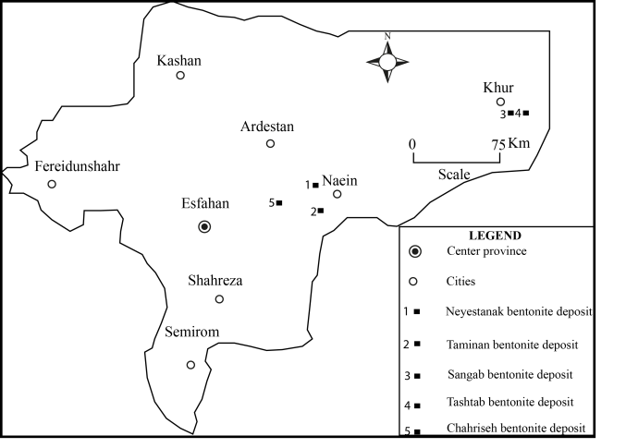

شکل1: موقعيت ذخایر مطالعاتی در شمال شرق استان اصفهان.

2- پتروگرافی برش های توفی و ایگنمبریت ها
مطالعات میکروسکوپی نشان میدهند که برشهای توفی و ایگنمبریت ها در محدوده ایران مرکزی ترکیبی در حد ویتریک لیتیک کریستال توف دارند. این سنگها به طور عمده از شاردهای شیشهای، خردههای پامیس و به مقدار کمتر از خردهسنگ های آتشفشانی با ترکیب آندزیت و بلورهای درشت پلاژیوکلاز، کوارتز، بیوتیت و کلریت تشکیل شدهاند (شکل2a- تا f). در مقاطع میکروسکوپی، شاردهای شیشهای به فرمهاي لایهای و خنجری دیده میشوند. علیرغم آرژیلیتی شدن شدید، ساختار حفرهای شکل پامیسها حفظ شده است. حفرات پامیسها عمدتاً به دو شکل کروی و بیضوی قابل مشاهده هستند. زئولیتهای صفحهای در این سنگها به میزان قابل ملاحظهای جانشین شاردهای شیشهای و بخش های شیشهای پامیسها شدهاند (شکل2a-، b، c و d). همچنین بلورهای درشتی مثل پلاژیوکلاز، کلریت و بیوتیت (به ترتیب فراوانی) با فراوانی کمتر نسبت به خرده سنگهای آتشفشانی و بخشهای شیشهای در این سنگها دیده میشوند. پلاژیوکلازها به صورت شکلدار تا نیمه شکل دار بوده و دارای منطقهبندی هستند. آنها اغلب برخلاف پامیسها و شاردهای شیشهای از دگرسانی مصون ماندهاند (شکل2-a، e و f). کوارتزهای درشت بلور در این سنگها اغلب دارای خاموشی موجی هستند (شکل2a-، e و f). کلریت نیز در این سنگها جانشین آمفیبولهای ستونی و بیوتیتها شده است (شکل2- (a. در این سنگها، بیوتیتها به صورت بلورهای قهوهای تیره و شکلدار مشاهده میشوند (شکل2- (e. همچنین ليتيکها از پلاژيوکلاز و شيشه و به مقدار ناچیز از کوارتز تشکيل شدهاند. شیشههای آتشفشانی موجود در زمینه خردهسنگها به طور بخشی به کانیهای رسی تجزیه شدهاند. پلاژیوکلازها به دو فرم فنوکریست و میکروفنوکریست در یک زمینه شیشهای سیاه رنگ مشاهده میشوند (شکل2-f). همچنین مطالعات پتروگرافی نشان میدهند که فنوکریستهای پلاژیوکلاز موجود در برشهای توفی معدن نیستانک به صورت شکلدار و نیمه شکلدار دارای منطقهبندی بوده و به صورت بخشی به کلسیت، اپیدوت و کانیهای رسی دگرسان شدهاند (شکل3(g-. زمینه سنگ از شیشه آتشفشانی و میکرولیتهای پلاژیوکلاز تشکیل شده که خود میکرولیتها نیز کمابیش به کلسیت، رس و اکسیدهای آهن تبدیل شدهاند (شکل2-g و h). در این سنگها، کلسیت به دو فرم، (1) جانشینی به جای پلاژیوکلاز و (2) پر کننده فضاهای خالی با بافت بادامکی قابل تشخیص است (شکل2-(h. کلریت در این سنگها به صورت دروغین جانشین آمفیبول شده است (شکل2-i و i). در این سنگها، کلسیت همراه با کانیهای رسی جانشین پلاژیوکلازها شده و میکرولیتها با ترکیب پلاژیوکلاز بافت جریانی از خود نشان میدهند (شکل2-j و k).

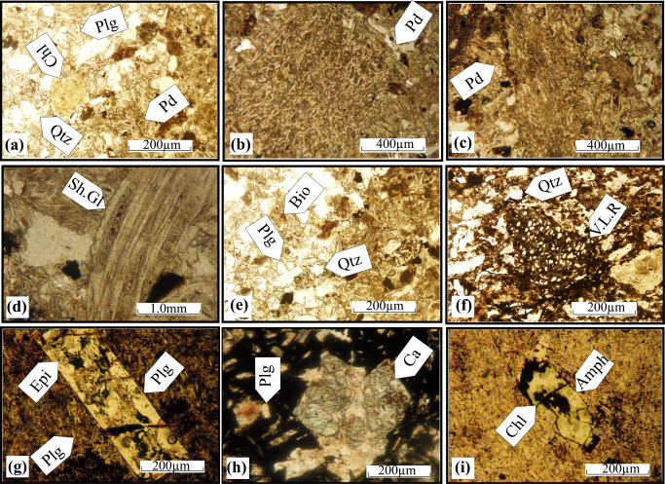

شکل 2: تصاویر میکروسکوپی از ایگنمبریت ها و برش های توفی موجود در زون مطالعاتی (a) خرده پامیس، کلریت با جانشینی دروغین به جای آمفیبول، پلاژیوکلاز شکلدار به صورت فنوکریست با ماکل پلیسنتتیک و کوارتز نیمه شکلدار. (PPL). (b) خرده پامیس که ضمن حفظ حفرات کروی خود وسیعاً توسط کانی های رسی جانشین شده است.(PPL). (c) خرده پامیس تغییر شکل یافته با شکل پیچشی که ضمن حفظ حفرات وسیعاً توسط کانی های رسی جانشین شده است.(PPL). (d) شیشه آتشفشانی با فرم خنجری که به طور گسترده توسط کانی های رسی جانشین شده است. (PPL). (e) کوارتز، پلاژیوکلاز شکلدار به صورت فنوکریست و بیوتیت شکلدار. (PPL). (f)کوارتز نیمه شکلدار و خردهسنگ آتشفشانی حاوی پلاژیوکلاز در برش توفی. (X.P.L). (g) فنوکریست پلاژیوکلاز با بافت غربالی که به صورت بخشی به کلسیت، اپیدوت و کانیهای رسی تبدیل شده است.(X.P.L). (h) حضور کلسیت به دو فرم جانشینی به جای پلاژیوکلاز و پر کننده فضای خالی با بافت بادامکی همراه با با میکرولیتهای پلاژیوکلاز با بافت جریانی. (X.P.L). (i) جانشینی کلریت به جای آمفیبول. (X.P.L).(j) بلور پلاژیوکلاز که ضمن حفظ قالب خود به طور کامل توسط کلسیت و کانی های رسی جانشین شده است. (P.P.L). (k) جانشینی کلریت و کوارتز به جای آمفیبول(XPL). علائم اختصاری بکار رفته عبارتند از: Zeo= زئولیت، Bio= بیوتیت، Plg= پلاژیوکلاز، Qtz= کوارتز، Chl= کلریت، Pd= خرده پامیس، Sh.Gl= شیشه شارد و V.L.R= سنگ لیتیک آتشفشانی، Amph= آمفیبول، Epi= اپیدوت، (علائم اختصاری کانی ها از (Kretz, 1983) اقتباس شده اند).
3- بحث بر اساس شواهد میکروسکوپی
بر اساس مطالعات میکروسکوپی بخش عمدهای از پامیسها، شیشههای آتشفشانی و پلاژیوکلازهای موجود در برشهای توفی و ایگنمبریتها به کانیهای رسی تبدیل شدهاند.
از آنجا که مهمترین کانی رسی موجود در نمونههای رسی مونتموریلونیت است احتمال تجزیهی پلاژیوکلازهای اولیه در سنگ مادر بر اثر واکنش های هیدرولیتیک با مصرف H⁺ و آزادسازی کاتیون های قلیایی و قلیایی خاکی وجود داشته است. بر اثر این واکنشها مقداری سیلیس همراه مونتموریلونیت تشکیل میشود (Brown et al., 1988).
KAlSi₃O₈+ 2H⁺↔ (Al, Mg, Fe)₂(Si, Al)₄O₁₀(OH)₂+SiO₂+K⁺
NaAlSi₃O₈+ H⁺↔ (Al, Mg, Fe)₂(Si, Al)₄O₁₀(OH)₂+SiO₂+Na⁺
سیلیس تولید شده در سمت راست واکنش ممکن است به کریستوبالیت و کوارتز کریستالیزه شود
(Gundogdu et al., 1996). شیشههای آتشفشانی به دلیل واکنش پذیری بالایی که دارند میتوانند در محیطهای آبی به کانی های رسی تبدیل شوند:
Glass + H₂O → hydrated Al-Silicate gel+ Montmorillonite+hydrated silica+ H₂O+ cations

4- معرفي كانيها و پاراژنزهاي كانيايي در بنتونیت ها
آناليزهاي پراش پرتو X (XRD) انجام شده بر روي 18 نمونه كانسنگي بنتونیت نشان ميدهند که كانيهاي تشكيل دهنده بنتونیتها در ایران مرکزی، شامل 6 دسته كلي به شرح زیر میباشند:
(1) کانی های رسی (مونتموریلونیت، ساپونیت، نانترونیت، پیروفیلیت، بیدلیت، کائولینیت، ایلیت، ورمیکولیت و ایلیت- مونتموریلونیت)
(2) اكسيدهاي آهن (هماتیت)
(3) زئولیتها (هیولاندیت و کلینوپتیولیت)
(4) سیلیکاتها (سانیدین، اورتوکلاز، آن اورتوکلاز، آلبیت، اکتینولیت، کریستوبالیت، تریدیمیت، میکروکلین، کلریت و آندزین)
(5) کلریدها (هالیت)
(6) كربناتها (كلسيت و دولومیت)
نحوه توزيع كانيهاي مذكور به تفكيك منطقه در جدول 1 نشان داده شدهاست.

جدول 1: نحوه توزيع كانيهاي سازنده نهشتههاي بنتونیتی ایران مرکزی شناسايي شده بوسيله آناليزهاي پراش پرتو X (XRD).
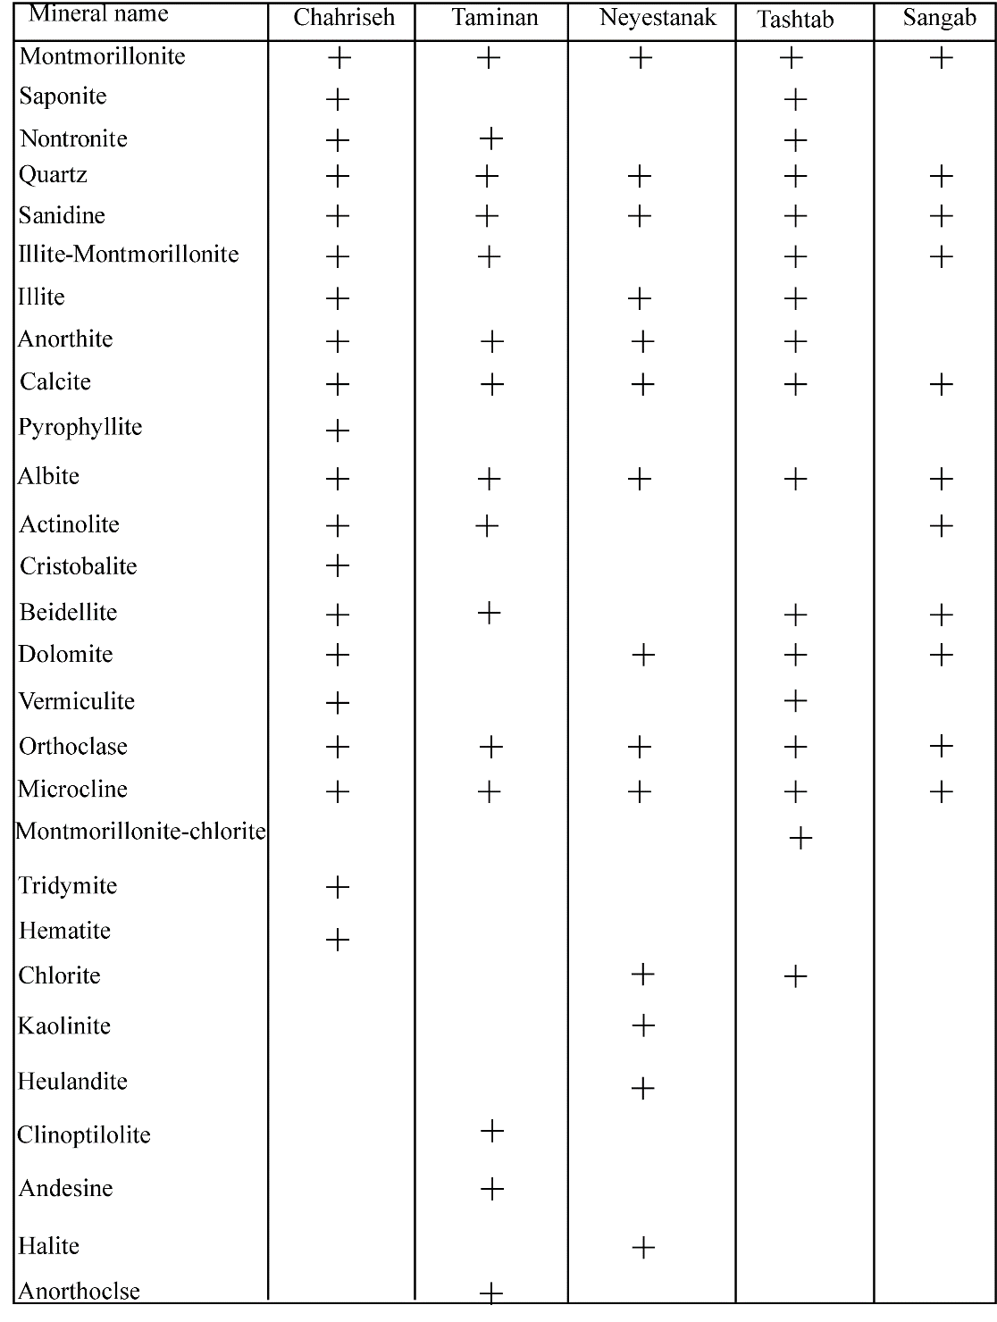

5- خاستگاه
نهشته های بنتونیتی با توجه به نحوه تشکیل به 4دسته بنتونیتهای رسوبی، بنتونیت های دیاژنتیکی، بنتونیت های گرمابی و بنتونیتهای هالمیرولیزی تقسیمبندی میشوند(Christidis and Huff., 2009) . نكات بارز زير
ميتواند دلايل محكمي بر گرمابی بودن نهشتههاي بنتونیتی الیگوسن تا ائوسن مطالعه شده در زون مطالعاتی باشند:
1- تشکیل نهشتههای بنتونیتی در راستای زونهای گسله و شکسته شده و متعاقب آن خروج سیالات گرمابی در راستای آنها.
2- حضور واحدهای پیروکلاستیکی(عمدتا" ایگنمبریتها و برشهای توفی) به صورت سالم و نیمه دگرسان در قاعده نهشتههای بنتونیتی (فتاحی و همکاران، 1394).
3- حضور کانیهای گرمابی کائولینیت و پیروفیلیت به همراه مونت موریلونیت در نمونههای بنتونیتی.
4- ترمومتری کلسیتهای موجود در بنتونیتهای خور و بیابانک حرارت تشکیل ذخایر را بالای 180درجه سانتیگراد تعیین کرده است (Calagari et al., 2015) که این خود منشا گرمابی بودن تشکیل ذخایر مورد مطالعه را محرز می کند .
5- حضور سیلیس به صورت استوکورک در ذخیره بنتونیت نیستانک همراه با آنومالی طلا، نقره، آرسنیک و سایر عناصر همراه می تواند دلیل محکمی بر گرمابی بودن این ذخیره باشد (فتاحی و همکاران، 1394).
6- حضور دگرسانی پروپیلیتیک به صورت حلقوی در اطراف زون دگرسانی آرژیلیک در ذخایر بنتونیت نیستانک و تمینان.
همچنین مدل ژنتیکی کلی برای نحوهی تشکیل برخی از ذخایر مطالعه شده در زون ایران مرکزی در شکل 3 آورده شده است.

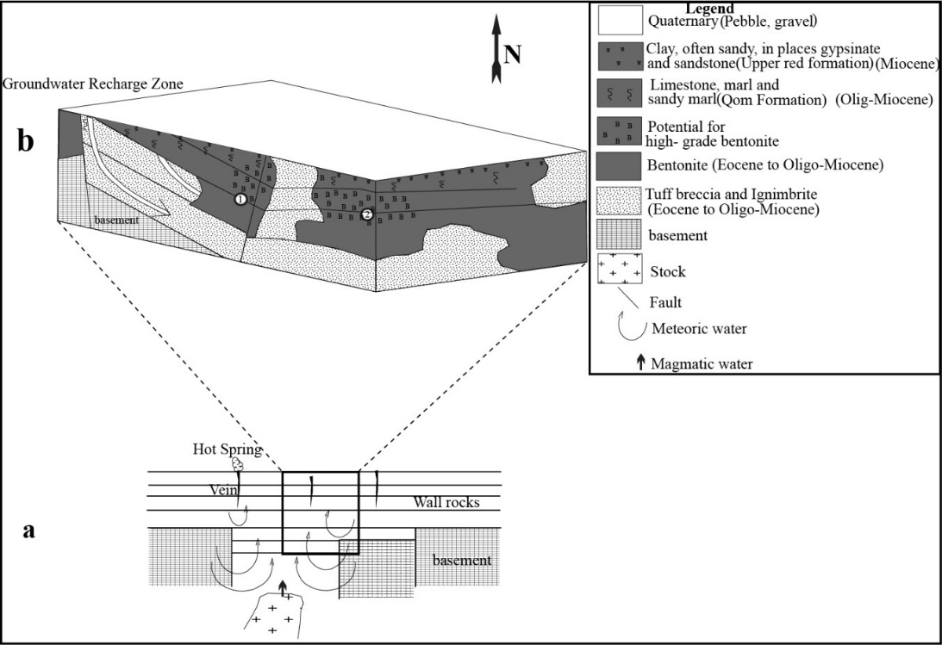

شکل3. ارائه مدل کانیزایی با در نظر گرفتن موقعیت تکتونیکی بنتونیتهای موجود در زون مطالعاتی. (a) روند چرخش سیالات گرمابی در اطراف و بالای یک استوک در حال تبلور. همانگونه که ملاحظه میشود دو جریان همرفت وجود دارد، یکی در داخل استوک(آبهای ماگمایی) و دیگری در سنگهای دیواره (آبهای جوی). این دو جریان در اعماق زمین میتوانند با یکدیگر مخلوط شوند. (b) 1 و 2 مکانهای بالقوهی تشکیل بنتونیت عیار بالا را نشان میدهند که بصورت دقیقتر در متن آورده شدهاند. مکان 1 تشکیل فعال بنتونیت را در نتیجهی جریان محلولهای گرمابی از طریق زونهای نفوذپذیر اولیه و مکان 2 تشکیل بنتونیت را در امتداد گسلهای فعال در مناطق مورد مطالعه را نشان میدهد.
نتیجه گیری

بررسيهاي كانيشناسي نشان ميدهند فرايندهای گرمابی در محدوده زماني الیگوسن تا ائوسن در محدودهی مطالعاتی، با تشكيل مونت موریلونیت، ساپونیت، نانترونیت، پیروفیلیت، بیدلیت، کائولینیت، ایلیت، ورمیکولیت و ایلیت- مونت موریلونیت، هماتیت، هیولاندیت، کلینوپتیولیت، سانیدین، اورتوکلاز، آنورتوکلاز، آلبیت، اکتینولیت، کریستوبالیت، تریدیمیت، میکروکلین، کلریت، آندزین، هالیت، کلسیت و دولومیت همراه بودهاند. حضور کانیهای سیلیکاته اولیه(سانیدین، اورتوکلاز، آنورتوکلاز، آلبیت، اکتینولیت، میکروکلین و آندزین) به همراه نمونههای بنتونیتی نشان می دهد که سنگ مادر نهشتههای بنتونیتی یک سنگ با ترکیب آذرین بوده است. با توجه به شواهد صحرایی حضور برش های توفی و ایگنمبریتهای سالم و نیمه دگرسان در قاعده نهشتههای بنتونیتی و وجود مرز تدریجی بین آنها نقش آنها را به عنوان سنگ مادر نهشتههای بنتونیتی محرز می سازد. چنین به نظر میرسد که سیالات گرمابی ضمن عبور از مناطق شکسته و زونهای نفوذ پذیر برشی با تجزیه پامیسها، شیشههای آتشفشانی و پلاژیوکلازهای اولیه موجود در واحدهای پیروکلاستیکی، بر اثر واکنشهای هیدرولیتیک و با مصرف H⁺، آزادسازی کاتیونهای قلیایی و قلیایی خاکی را به همراه داشته اند. بر اثر این واکنشها مقداری سیلیس همراه مونتموریلونیت تشکیل میشود.

مراجع
حجازی، م.، قربانی م.، 1373. بنتونیت- زئولیت. انتشارات سازمان زمینشناسی و اکتشافات معدنی کشور، 128ص.
قربانی، م.، 1370. اکتشاف و پی جویی بنتونیتهای ایران و مسائل زمینشناسی وابسته به آنها. رساله کارشناسی ارشد دانشگاه شهید بهشتی، 173ص.
فتاحی، ش.، 1394. سیماهای کانیشناسی، ژئوشیمیایی و ژنتیکی افق بنتونیتی نائین- خور در زون ایران مرکزی، پایاننامه دکتری، دانشگاه تبریز، 239ص.
نبوی، م.ح.، 1355. دیباچهای بر زمینشناسی ایران. انتشارات سازمان زمینشناسی و اکتشافات معدنی کشور، 105ص.
Brown, T. H., Berman., Perkins, S., Geocal II: Ptasystem: Software for the calculation and display of pressure- temperature- activity phase diagrams, University of Columbia. Department of Geology Science. Vacouver , British Columbia 1998.
Calagari A. A., Abedini A., Fatahi S., Mineralogical and geochemical of the Sangab bentonite deposit, Isfahan province, Iran, Neues Jahrbuch für Geologie und Paläontologie, Abhandlugen 277 (2015) 125-139.
Christidis, G. E., Huff, W. D., Geologic Aspects and Genesis of Bentonites, Elements 5, 93–98, 2009.
Gorniak , K., Szydlak T., Gawel, A., Klimek, A., Tomczyk ,A.,Sulikowski ,B., Olejniczak,Z., Motyka, J., Serwicka, E.M., Bahranowski, K., 2016. Commercial bentonite from the Kopernica deposit (Tertiary, Slovakia): a petrographic and mineralogical approach, Clay Minerals. 51, 97-122.
Gundogdu, M. N., Yalcin, H., Temel, A., Clauer, N., Geological, Mineralogical and geochemical characteristics of Zeolite deposits associated with borates in the Bigadic, Emet and Kirka Neogene lacustrine basins, Western Turkey, Mineralium Deposita 31, 492-513, 1996.
Koutsopoulou , E, Christidis, G.E ., Marantos, I., 2016. Mineralogy, geochemistry and physical
properties of bentonites from the Western Thrace Region and the islands of Samos and Chios, East Aegean, Greece, Clay Minerals, 51, 563–588.
Kretz , R., Symbols for rock-forming minerals, American Mineralogists 68, 277-279, 1983.

